**ภาพถ่ายการซื้อ – ขายขยะรีไซเคิล**

**ธนาคารขยะบ้านมะเกลือ หมู่ที่ ๓**

**ตำบลมะค่า อำเภอโนนไทย จังหวัดนครราชสีมา**

วันที่ ๑๐ เมษายน ๒๕๖๘

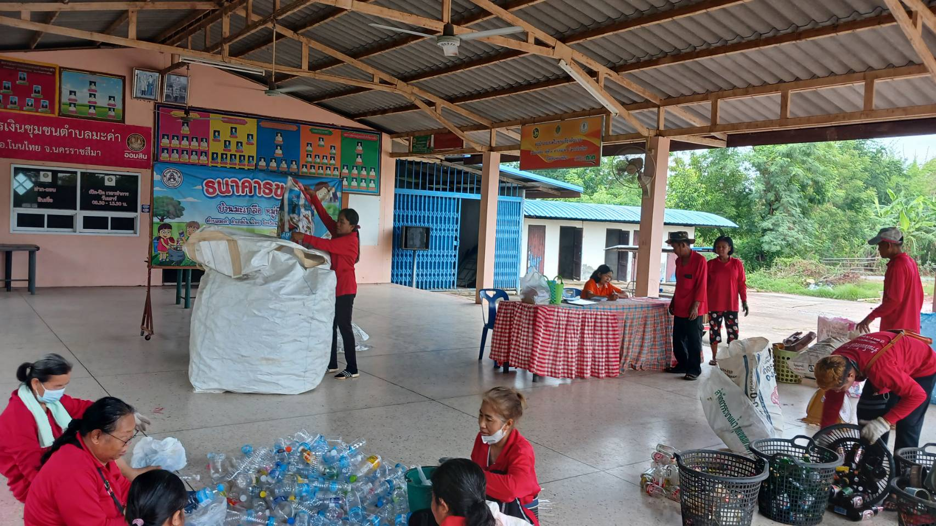

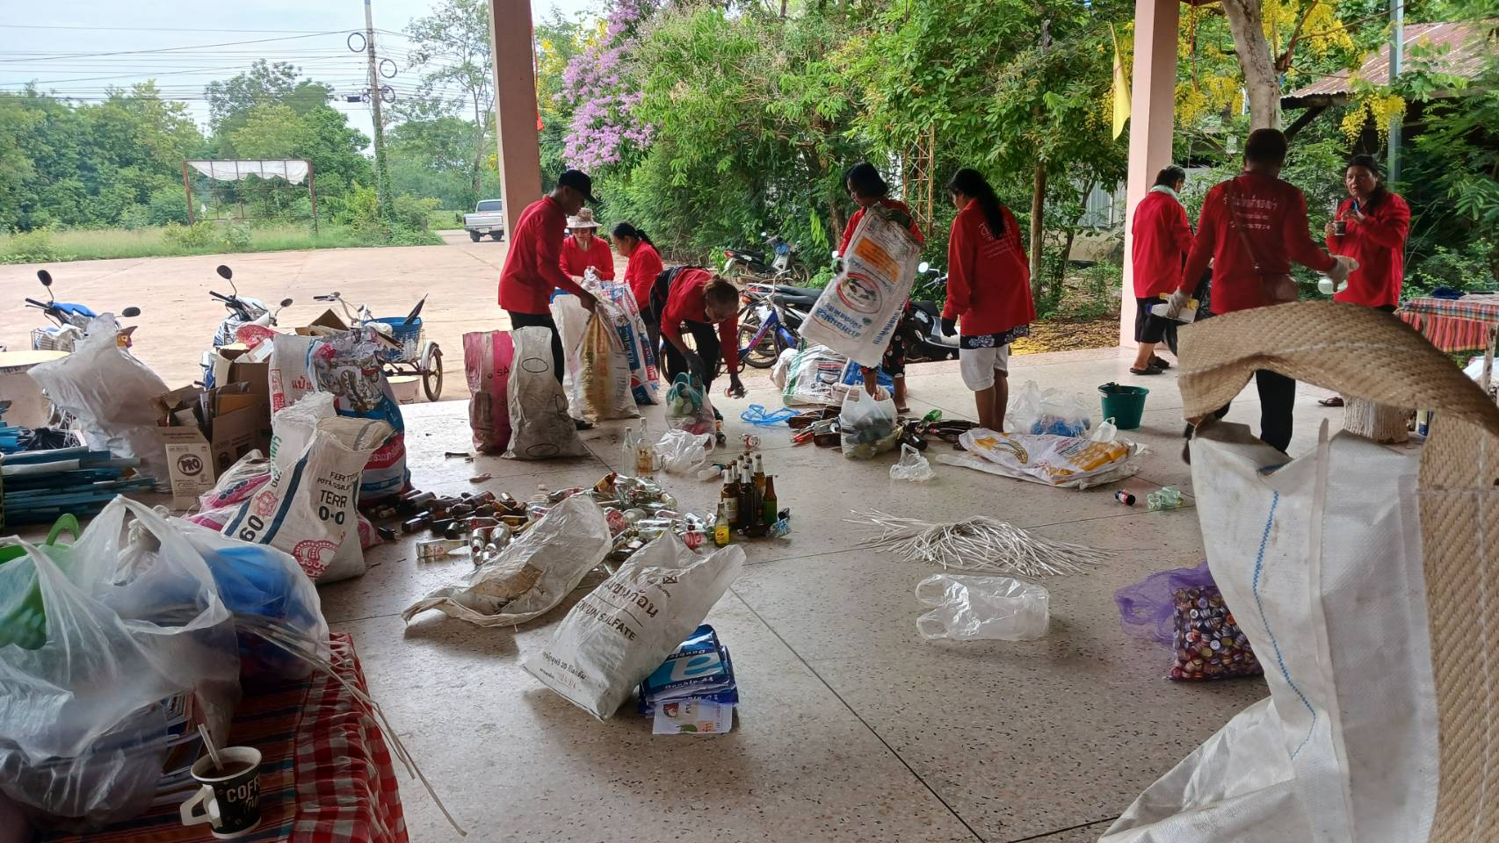

**ภาพถ่ายการซื้อ – ขายขยะรีไซเคิล**

**ธนาคารขยะบ้านมะเกลือ หมู่ที่ ๓**

**ตำบลมะค่า อำเภอโนนไทย จังหวัดนครราชสีมา**

วันที่ ๑๐ เมษายน ๒๕๖๘

